3.3 De nodige tools installeren
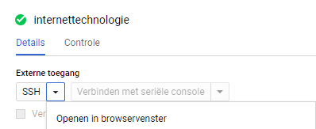
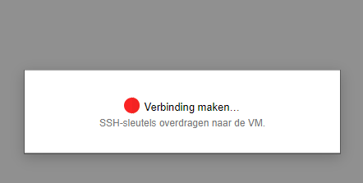
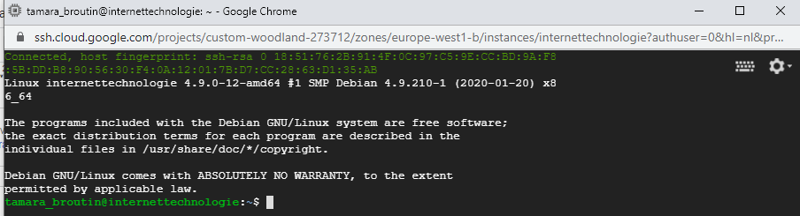
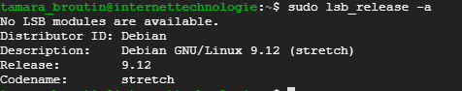

3.3.1 Docker installeren
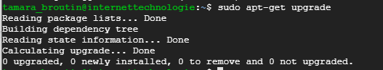
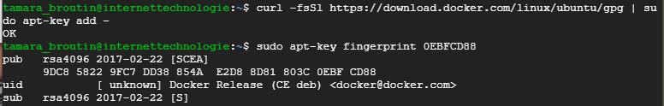

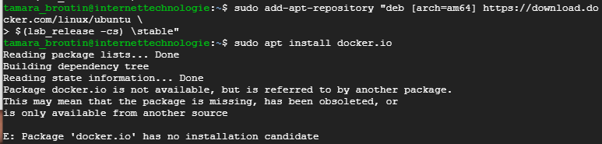
→ Foutmelding opgezocht: In mijn google cloud werk ik met debain ipv ubuntu. Deinstalleren van de trees en opnieuw stappen overlopen maar nu de versie voor debain opvragen.

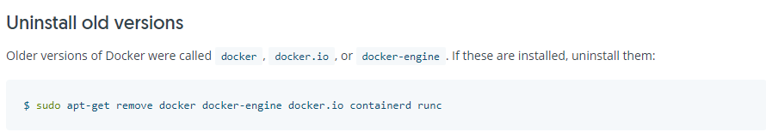
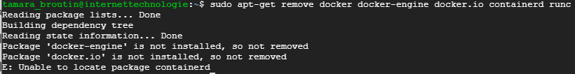
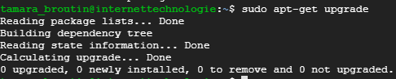
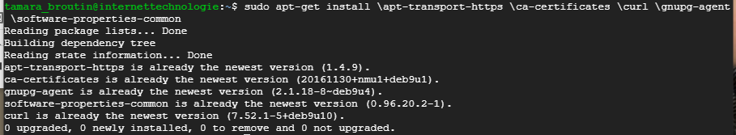
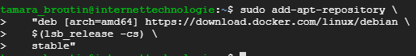
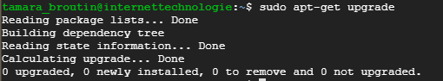
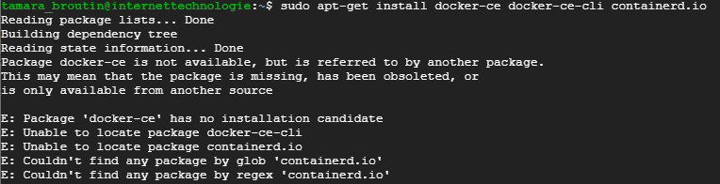
Probleem opgezocht en één van de mogelijkheid was om een update uit te voeren. Andere mogelijkheid om de packages te installeren.

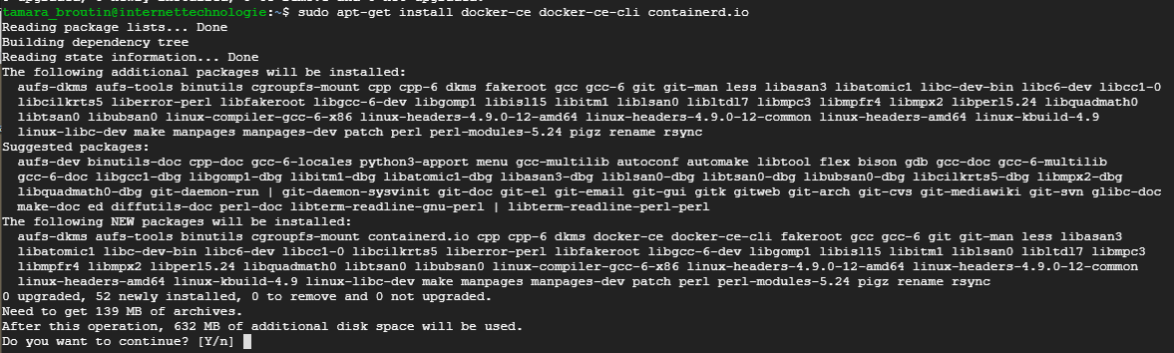
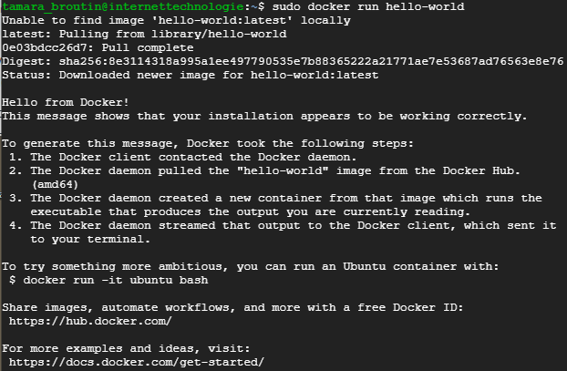

3.3.2 Docker compose installeren
